بسم الله الرحمن الرحيم
مهـندس مـعـماري / طــارق محــمد الـجمـال
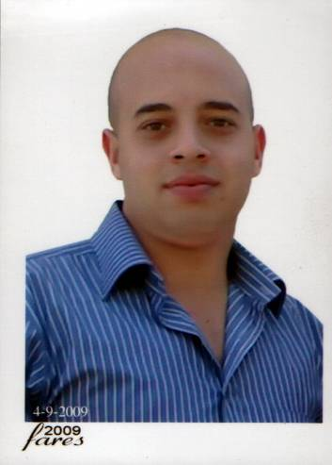
بيانات شخصية:

تاريخ الميلاد : 20/11/1987
الحاله الاجتماعيه : متزوج عدد الاولاد: اثنان
الجنسيه : مصري
العنوان : كفر الزيات – محافظه الغربيه
تليفون : 01013271838 -- -- 01112619953
ايميل : tarekelgammal87@yahoo.com

الموقف من الخدمه العسكريه : غير مطلوب للتجنيد نهائيا

المؤهلات العلميه :

بكالريوس هندسه معماريه لسنه 2009
التقدير العام مقبول( المعهد العالي للهندسه المعماريه ب 6 اكتوبر )

الخبرات العمليه :

في الفتره 2009 : 2010

العمل بشركه مقاولات في الغردقه ....تنفيذ تشطيبات فندق جراند اوتيل
- اعمال المباني حسب التصميمات الهندسيه للمشروع
- اعمال المحاره
- اعمال النجاره
- اعمال الرخام بـــانواعه حسب التصميمات الهندسيه للمشروع
- اعمال الدهانات
- كما تم عمل حصر كميات كامل لجميع الاعمال الــمرفــقه

في الفتره 2010: 2011

العمل في مكتب استشاري في التصميم والاشراف علي تنفيذ المشروعات
- عمارات وابراج سكنيه
- فيلات
- عمل مخطط لمشروع قريه سياحيه بالساحل الشمالي
علي ان تكون المشاريع شامله المناظير والاخراج المعماري

في الفتره 2011: 2012
العمل في المملكه العربيه السعوديه في مؤسسه الكف للمقاولات
قمت بتنفيذ مجموعه من العمارات
- تنفيذ اعمال الهيكل الخراساني
- اعمال المباني
- اعمال اللياسه الاسمنتيه
- الاعمال الصحيه والكهربيه
- تشطيبات الارضيات
- الاسقف المعلقه والدهانات

*حسب التصميمات الهندسيه للمشروع ووتعليمات الاستشاري
* مع عمل حصر كميات لجميع الاعمال الخاصه بالمشروع

في الفتره من 2012 :2014

العمل بنفس المكتب الاستشاري بمصر في مجال التصميم والاشراف

في الفتره من 2014 : وحتي تاريخه
العمل في شركه القمه للمقاولات والاستثمار العقاري ...طبيعه العمل في قسم التشطيبات تنفيذ وحصر جمبع الاعمال وبعض اعمال اللاند سكيب

- اعمال المباني
- اعمال الارضيات ( رخام – سيراميك )
- اعمال الالومنيوم للشبابيك
- اعمال الدهانات
- اعمال الاسقف المعلقه

نماذج من اعمالي
